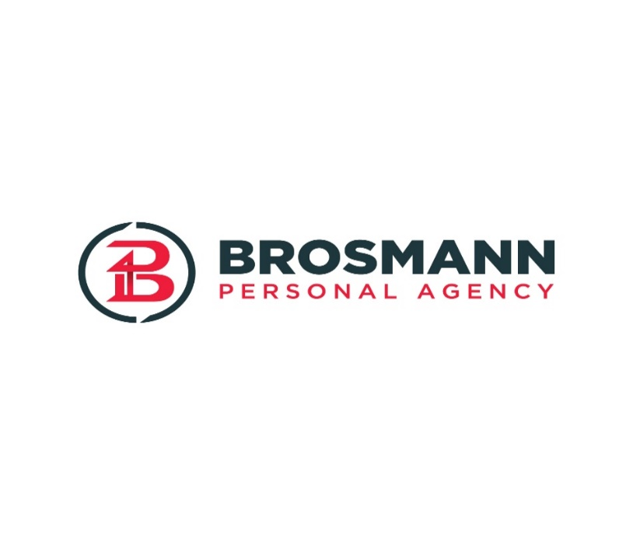

Súhlas so spracúvaním osobných údajov
__________________________________________________________________________

Písomné udelenie súhlasu

Udeľujem týmto súhlas so spracúvaním mojich osobných údajov podľa zákona o ochrane osobných údajov spoločnosti Brosmann personal agency s.r.o. na účely marketing, poskytnutie tretím stranám v súvislosti s vyhľadávaním práce. Tento súhlas je možné kedykoľvek písomne odvolať a je na dobu určitú 5 rokov.

Meno a Priezvisko: Podpis:

.................................... .......................

